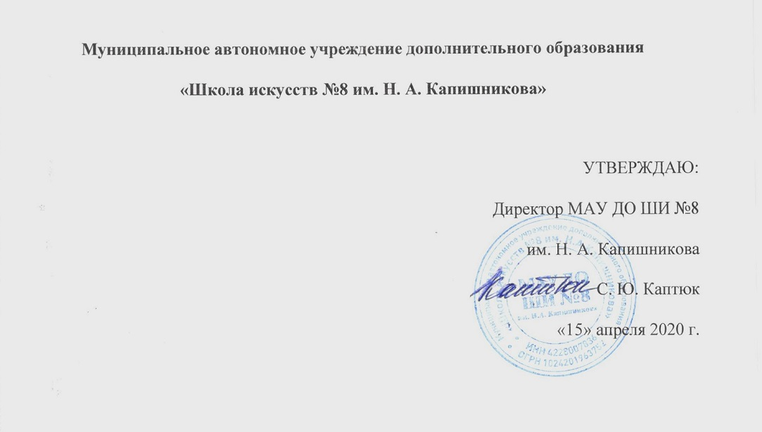
Муниципальное автономное учреждение дополнительного образования
«Школа искусств №8 им. Н. А. Капишникова»
УТВЕРЖДАЮ:
Директор МАУ ДО ШИ №8
им. Н. А. Капишникова
С. Ю. Каптюк
«15» апреля 2020 г.
ПОРЯДОК ОФОРМЛЕНИЯ ВОЗНИКНОВЕНИЯ, ПРИОСТАНОВЛЕНИЯ И ПРЕКРАЩЕНИЯ ОБРАЗОВАТЕЛЬНЫХ ОТНОШЕНИЙ
МЕЖДУ МАУ ДО ШИ №8 ИМ.Н. А. КАПИШНИКОВА И ОБУЧАЮЩИМИСЯ И (ИЛИ) РОДИТЕЛЯМИ (ЗАКОННЫМИ ПРЕДСТАВИТЕЛЯМИ) НЕСОВЕРШЕННОЛЕТНИХ ОБУЧАЮЩИХСЯ

1. Общие положения
1.1. Настоящий Порядок оформления возникновения, приостановления и прекращения образовательных отношений между МАУ ДО ШИ №8 им. Н. А. Капишникова и обучающимися и (или) родителями (законными представителями) несовершеннолетних обучающихся (далее - Порядок) разработан в соответствии:
- Федеральным законом от 29.12.2012 № 273-ФЗ "Об образовании в Российской Федерации".
- Уставом МАУ ДО ШИ №8 им. Н. А. Капишникова (далее – школа).

1.2. Настоящий Порядок регламентирует оформление возникновения, изменения и прекращения образовательных отношений между обучающимися и (или) их родителями (законными представителями) и школой.
1.3. Под образовательными отношениями понимаются отношения по реализации права граждан на образование, целью которых является освоение обучающимися содержания образовательных программ.

2. Возникновение образовательных отношений

2.1. Основанием возникновения образовательных отношений является приказ о приеме лица на обучение в школе и (или) для прохождения промежуточной аттестации и (или) итоговой аттестации. Если с обучающимся, родителями (законными представителями) несовершеннолетнего обучающегося заключен договор об оказании платных образовательных услуг, приказ издается на основании такого договора.
2.2. Прием на обучение по дополнительным предпрофессиональным общеобразовательным программам проводится на основе вступительных испытаний в форме собеседования, прослушивания; по дополнительным общеразвивающим общеобразовательным программам проводится на общедоступной основе без вступительных испытаний.
2.3. Прием на обучение оформляется приказом директора о приеме обучающихся на обучение по дополнительной образовательной программе и осуществляется согласно Правилам приема в МАУ ДО ШИ №8 им. Н. А. Капишникова.
2.4. Порядок и условия приема в школу регламентируются Правилами приема в МАУ ДО ШИ №8 им. Н. А. Капишникова.
2.5. Права и обязанности обучающегося, предусмотренные законодательством об образовании и локальными нормативными актами школы, возникают у лица, принятого на обучение, с даты, указанной в приказе о приеме лица на обучение.

3. Изменение образовательных отношений

3.1. Образовательные отношения изменяются в случае изменения условий получения образования по дополнительной образовательной программе, повлекших за собой изменение взаимных прав и обязанностей обучающегося и школы:
– при переходе обучающегося с одной образовательной программы на другую;
– в случае изменения формы обучения;
– при изменении языка образования;
– в случае перевода на обучение по индивидуальному учебному плану, в том числе ускоренное обучение;
– в случае внесения изменений в условия получения образования, предусмотренные договором об оказании платных образовательных услуг.
3.2. Образовательные отношения могут быть изменены как по инициативе обучающегося и (или) родителей (законных представителей) несовершеннолетнего обучающегося на основании письменного заявления, поданного в письменной форме, так и по инициативе школы.
3.3. Изменение формы обучения осуществляется на основании устава школы и соответствующего письменного заявления родителей (законных представителей).
3.4. Изменение формы получения образования (вне образовательной организации: в семейной форме или в форме самообразования) осуществляется на основании письменного заявления родителей (законных представителей) несовершеннолетнего обучающегося или на основании письменного заявления совершеннолетнего обучающегося и влечет за собой прекращение образовательных отношений между обучающимся и школой, которое оформляется распорядительным актом директора школы.
3.5. Перевод на обучение по индивидуальному учебному плану, в т. ч. ускоренное обучение в пределах осваиваемой образовательной программы осуществляется на основании письменного заявления обучающегося и (или) родителей (законных представителей) несовершеннолетнего обучающегося.
3.6. Основанием для изменения образовательных отношений является соответствующий приказ директора школы.
3.7. Права и обязанности обучающегося, предусмотренные законодательством об образовании и локальными нормативными актами школы изменяются с даты издания приказа директора школы или с иной указанной в нем даты.

4. Прекращение образовательных отношений

4.1. Образовательные отношения прекращаются в связи с отчислением обучающегося из школы:
4.1.1. В связи с получением дополнительного образования и (или) завершением обучения.
4.1.2. Досрочно по основаниям, установленным п. 4.2. Положения.
4.2. Образовательные отношения могут быть прекращены досрочно в следующих случаях:
4.2.1. По инициативе обучающегося и (или) родителей (законных представителей) несовершеннолетнего обучающегося, в т. ч. в случае перемены места жительства, перевода обучающегося для продолжения освоения образовательной программы в другую организацию, осуществляющую образовательную деятельность.
4.2.2. По инициативе школы в случае применения к обучающемуся, достигшему возраста 15 лет, отчисления как меры дисциплинарного взыскания за неоднократное нарушение устава и локальных нормативных актов школы.
4.2.3. В случае установления нарушения порядка приема в школу, повлекшего по вине обучающегося и (или) родителей (законных представителей) несовершеннолетнего обучающегося его незаконное зачисление в школу.
4.2.4. По обстоятельствам, не зависящим от воли обучающегося или родителей (законных представителей) несовершеннолетнего обучающегося и школы, в т. ч. в случае прекращения деятельности школы.
4.3. Досрочное прекращение образовательных отношений по инициативе обучающегося и (или) родителей (законных представителей) несовершеннолетнего обучающегося не влечет за собой возникновение каких-либо дополнительных, в т. ч. материальных обязательств обучающегося перед школой.
4.4. Основанием для прекращения образовательных отношений является приказ об отчислении обучающегося из школы. Если с обучающимся или родителями (законными представителями) несовершеннолетнего обучающегося заключен договор об оказании платных образовательных услуг, при досрочном прекращении образовательных отношений такой договор расторгается на основании приказа об отчислении обучающегося. Права и обязанности обучающегося, предусмотренные законодательством об образовании и локальными нормативными актами школы, прекращаются с даты его отчисления из школы.
4.5. При досрочном прекращении образовательных отношений в трехдневный срок после издания приказа об отчислении обучающегося выдает лицу, отчисленному из школы, справку об обучении по образцу, установленному школой.

5. Восстановление обучающегося в образовательное учреждение

5.1. Восстановление обучающегося, если он досрочно прекратил образовательные отношения по своей инициативе и (или) инициативе родителей (законных представителей), проводится в соответствии с Правилами приема в школу.
5.2. Право на восстановление в школу имеют лица, не достигшие возраста 18 лет.
5.3. Восстановление лиц в число обучающихся школы осуществляется только при наличии свободных мест.
5.4. При восстановлении обучающегося по дополнительным образовательным программам школа проводит определение уровня образования обучающегося для зачисления в конкретный класс.
5.5. Восстановление обучающегося производится на основании личного заявления обучающего и (или) родителей (законных представителей) несовершеннолетнего обучающегося.
5.6. Решение о восстановлении обучающегося утверждается приказом директора школы.
5.7. При восстановлении в школу обучающемуся устанавливается порядок и сроки ликвидации академической задолженности (при ее наличии).

